АДМИНИСТРАЦИЯ
КАРТАЛИНСКОГО ГОРОДСКОГО ПОСЕЛЕНИЯ
ЧЕЛЯБИНСКОЙ ОБЛАСТИ

РАСПОРЯЖЕНИЕ

«__08___»___12___2016 г. №__402-р___
г. Карталы

О проведении Новогодней ярмарки
по продаже хвойных деревьев и
товаров новогоднего ассортимента
на территории Карталинского
городского поселения

В соответствии с Федеральным законом от 06 октября 2003 года № 131-ФЗ «Об общих принципах организации местного самоуправления в Российской Федерации», Федерального закона от 28 декабря 2009 года № 381-ФЗ «Об основах государственного регулирования торговой деятельности в Российской Федерации», руководствуясь «Положением о порядке организации ярмарок и продажи на них и требованиях к организации продажи товаров (выполнению работ, оказанию услуг) на ярмарках на территории Карталинского городского поселения», утвержденным постановлением администрации Карталинского городского поселения от 23.11.2015года № 947, Уставом Карталинского городского поселения, в целях обеспечения населения города к новогодним и рождественским праздникам товарами новогоднего ассортимента:
1. Организовать проведение специализированной Новогодней ярмарки по продаже хвойных деревьев и товаров новогоднего ассортимента (далее -Ярмарка) с 10 декабря по 31 декабря 2016года, согласно Плана мероприятий по организации ярмарки. Установить график работы Ярмарки с 09 до 20 часов ежедневно.
2. Организатором проведения Ярмарки назначить отдел по экономике, торговле, бытовому обслуживанию и малому предпринимательству администрации Карталинского городского поселения.
3. Утвердить План мероприятий по организации Ярмарки (Приложение 1).

2

4. Начальнику отдела по экономике, торговле, бытовому обслуживанию и малому предпринимательству обеспечить выдачу разрешений на право торговли хвойными деревьями и товарами новогоднего ассортимента, согласно утвержденной формы (Приложение 2), при предоставлении индивидуальными предпринимателями и юридическими лицами (далее - участники ярмарки) следующих документов:
- заявление на выдачу разрешения по утвержденной форме (Приложение 3);
- документы, подтверждающие приобретение хвойных деревьев, выданных лесозаготовительной организацией (в случае предоставления заявления на выдачу разрешения на право торговли хвойными деревьями);
- копия документа удостоверяющего личность для предпринимателей и для лиц, представляющих интересы юридического лица;
- копия Свидетельства о постановке на учет в качестве индивидуального предпринимателя или юридического лица;
- копия Свидетельства ОГРН.
5. Предоставление мест для продажи товаров на Ярмарке осуществляется на основании утвержденной Схемы размещения торговых мест на территориях проводимой Ярмарки (Приложения 4, 5,6,7,8,9).
5.1. Разрешение на торговлю в местах не определенных Схемой размещения торговых мест, выдается в случае предоставления участниками Ярмарки документов, определенных п.4 настоящего распоряжения, а также письменного согласия владельца земельного участка, на котором планируется реализация товаров, отраженных в п. 6 настоящего распоряжения.
6. Определить ассортимент товаров, реализуемых на Ярмарке:
- новогодние украшения, праздничная атрибутика;
- хвойные деревья.
7. Ярмарку провести на бесплатной основе для продажи товаров участниками ярмарки с предоставлением мест.
8. Участникам ярмарки, осуществляющим торговлю, обеспечить уборку торгового места после завершения работы.
9. Рекомендовать начальнику МО МВД России «Карталинский» обеспечить соблюдение общественного порядка и безопасности во время проведения Ярмарки.
10. Разместить настоящее распоряжение на официальном сайте администрации Карталинского городского поселения.
11. Контроль за исполнением настоящего распоряжения возложить на заместителя главы Карталинского городского поселения К.А.Мятченко.

Глава Карталинского
городского поселения М.А.Усольцев

ПРИЛОЖЕНИЕ 1

к распоряжению администрации
Карталинского городского поселения
от___08.12.____2016 г. №___402-р___

План

мероприятий по организации Ярмарки

№  п/п | Мероприятия | Срок исполнения | Ответственные за исполнение
1. | Разработка и согласование схемы размещения торговых мест | до 08.12.2016г. | Отдел по экономике, торговле, бытовому обслуживанию и малому предпринимательству
2. | Прием заявок на участие в ярмарке | С 09.12.16г. до 20.12.2016г. | Отдел по экономике, торговле, бытовому обслуживанию и малому предпринимательству
3 | Ведение реестра участников ярмарки | до конца проведения ярмарки | Отдел по экономике, торговле, бытовому обслуживанию и малому предпринимательству
4. | Определение размещения торговых мест, согласно схемы, выдача разрешений | С 10.12.2016г. | Отдел по экономике, торговле, бытовому обслуживанию и малому предпринимательству
5. | Реализация товара | С 10.12.2016г.до 31.12.2016г. | Участники ярмарки
6. | Уборка территории после проведения ярмарки | Ежедневно в период с 10.12.2016г. по 31.12.2016г. | Участники ярмарки

ПРИЛОЖЕНИЕ 2
к распоряжению администрации
Карталинского городского поселения
от___08.12.____2016 г. №__402-р____

РАЗРЕШЕНИЕ №______
на размещение торгового объекта
на территории Карталинского городского поселения

Выдано __________________________________________________________________
(Ф.И.О. - для индивидуального предпринимателя,
__________________________________________________________________
наименование, реквизиты – для юридических лиц)

на размещение торгового объекта ________________________________________________________________
(тип, наименование объекта)
__________________________________________________________________
по адресу: __________________________________________________________________
______________________________________________________________________________________________________________________________________________________________________________________________________
____________________________________________________________________________________________________________________________________
Период размещения: с ____________ по __________________________________

Срок действия разрешения: с «____» _______________г. по «____» ________ г.
____________________________________________________________________
Обеспечить уборку торгового места ___________________________________

Глава Карталинского городского поселения ___________ __________
(подпись) (Ф.И.О).

«______» ___________________

ПРИЛОЖЕНИЕ 3
к распоряжению администрации
Карталинского городского поселения
от___08.12.____2016 г. №__402-р___

ФОРМА ЗАЯВЛЕНИЯ

Главе Карталинского городского поселения
_________________________________________
(фамилия, инициалы)
от _____________________________________
_________________________________________
_________________________________________
_________________________________________
(для физических лиц – Ф.И.О., паспортные данные;
для юридических лиц – должность, Ф.И.О. руководителя, полное
и сокращенное наименование, организационно-правовая форма)
Юридический, фактический адрес:___________________
_________________________________________
_________________________________________
Контактный телефон:___________________________

ЗАЯВЛЕНИЕ
Прошу выдать разрешение на торговлю ____________________________________________________________________________________________________________________________________
( ассортимент реализуемой продукции (услуг) )
на территории Карталинского городского поселения
по адресу: ____________________________________________________________________________________________________________________________________
__________________________________________________________________
____________________________________________________________________________________________________________________________________сроком на: __________________________________________________________________
Режим работы: __________________________________________________________________

Государственный регистрационный номер записи о создании юридического лица (индивидуального предпринимателя) ________________________________________________________________
Идентификационный номер налогоплательщика_______________________________________________
К заявлению прилагаю документы на ________листах:
2
1) ____________________________________________________________________________________________________________________________________
2) ____________________________________________________________________________________________________________________________________
3) ____________________________________________________________________________________________________________________________________
(Ф.И.О., подпись руководителя, печать) «___» _________________________

ПРИЛОЖЕНИЕ 4
к распоряжению администрации
Карталинского городского поселения
от___08.12.____2016 г. №___402-р___

Схема №1
Размещения торговых мест для проведения новогодней ярмарки
по улице Калмыкова

КАЛМЫКОВА 2
(жилой дом)

Торговые места
(сельхозпродукция)
ул. Калмыкова
ул.Калмыкова- 2А
универсам
«Магнит»
Елки | Елки
АПТЕКА
«Витаминка»
ул. Калмыкова -4Б

ПРИЛОЖЕНИЕ 5
к распоряжению администрации
Карталинского городского поселения
от___08.12._____2016 г. №__402-р__

Схема №2
размещения торговых объектов для проведение новогодней ярмарки (площадь Ленина)

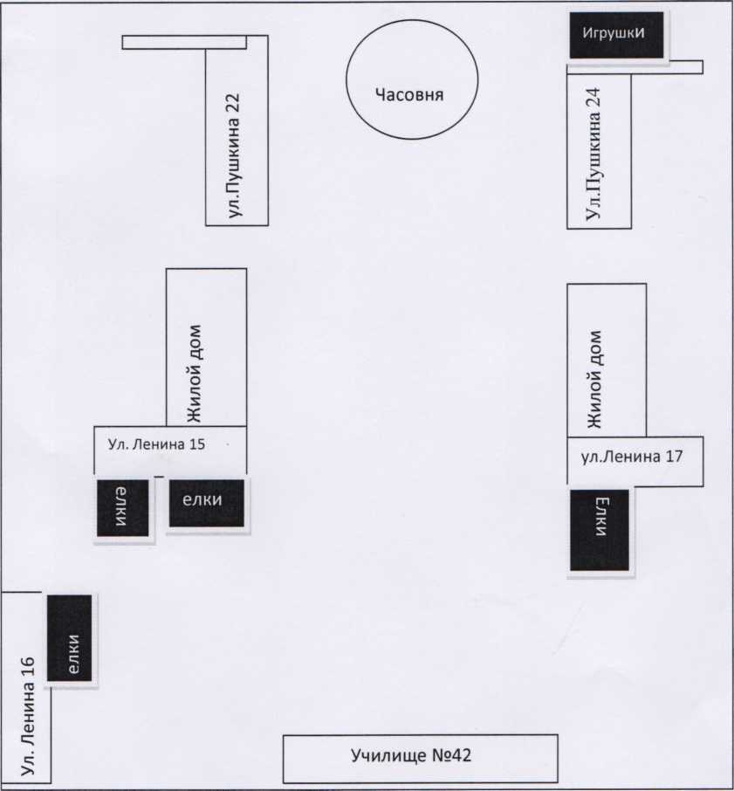

ПРИЛОЖЕНИЕ 6
к распоряжению администрации
Карталинского городского поселения
от____________2016 г. №__________

Схема № 3
Размещения торговых мест для проведения
новогодней ярмарки по ул. Ленина
(район м-на «Новинка»)
Дорога по направлению к СОШ №45
Ул. Ленина
Торговое место (Елки)
Магазина
«Огонек»
Магазин «Новинка»
Стоянка для авто
Торговый ларек
Торговые ларьки
Остановочный комплекс
Торговое место (Елки)

ПРИЛОЖЕНИЕ 7
к распоряжению администрации
Карталинского городского поселения
от ___08.12.____2016 г. №__402-р___

Схема № 4
размещения торговых объектов для проведения новогодней ярмарки улица Железнодорожная (ориентир дом № 49а)

Дорога
ул.Железнодорожная

киоск
Нежилое здание
Ул. Славы д.4

Торговое место (елки)

Нежилое здание
м-н «Рябинушка»
Ул. Железнодорожная 49А

ПРИЛОЖЕНИЕ 8
к распоряжению администрации
Карталинского городского поселения
от___08.12.____2016 г. №___402-р___

Схема № 5
размещения торговых объектов для проведения новогодней ярмарки переулок Комарова (ориентир дом № 9)

Дорога пер. Комарова

Торговое место (елки)

нежилое здание
МКУ ДК «Радуга»
ул. Комарова д.9

Торговое место (елки)

Хлебный
киоск

ПРИЛОЖЕНИЕ 9

к распоряжению администрации
Карталинского городского поселения
от___08.12._____2016 г. №___402-р__

Схема № 6
размещения торговых объектов для проведения новогодней ярмарки улица Цветаевой (ориентир дом № 2)

елки
дорога
магазин «Алекс»
ул.Цветаевой 2А
остановка

